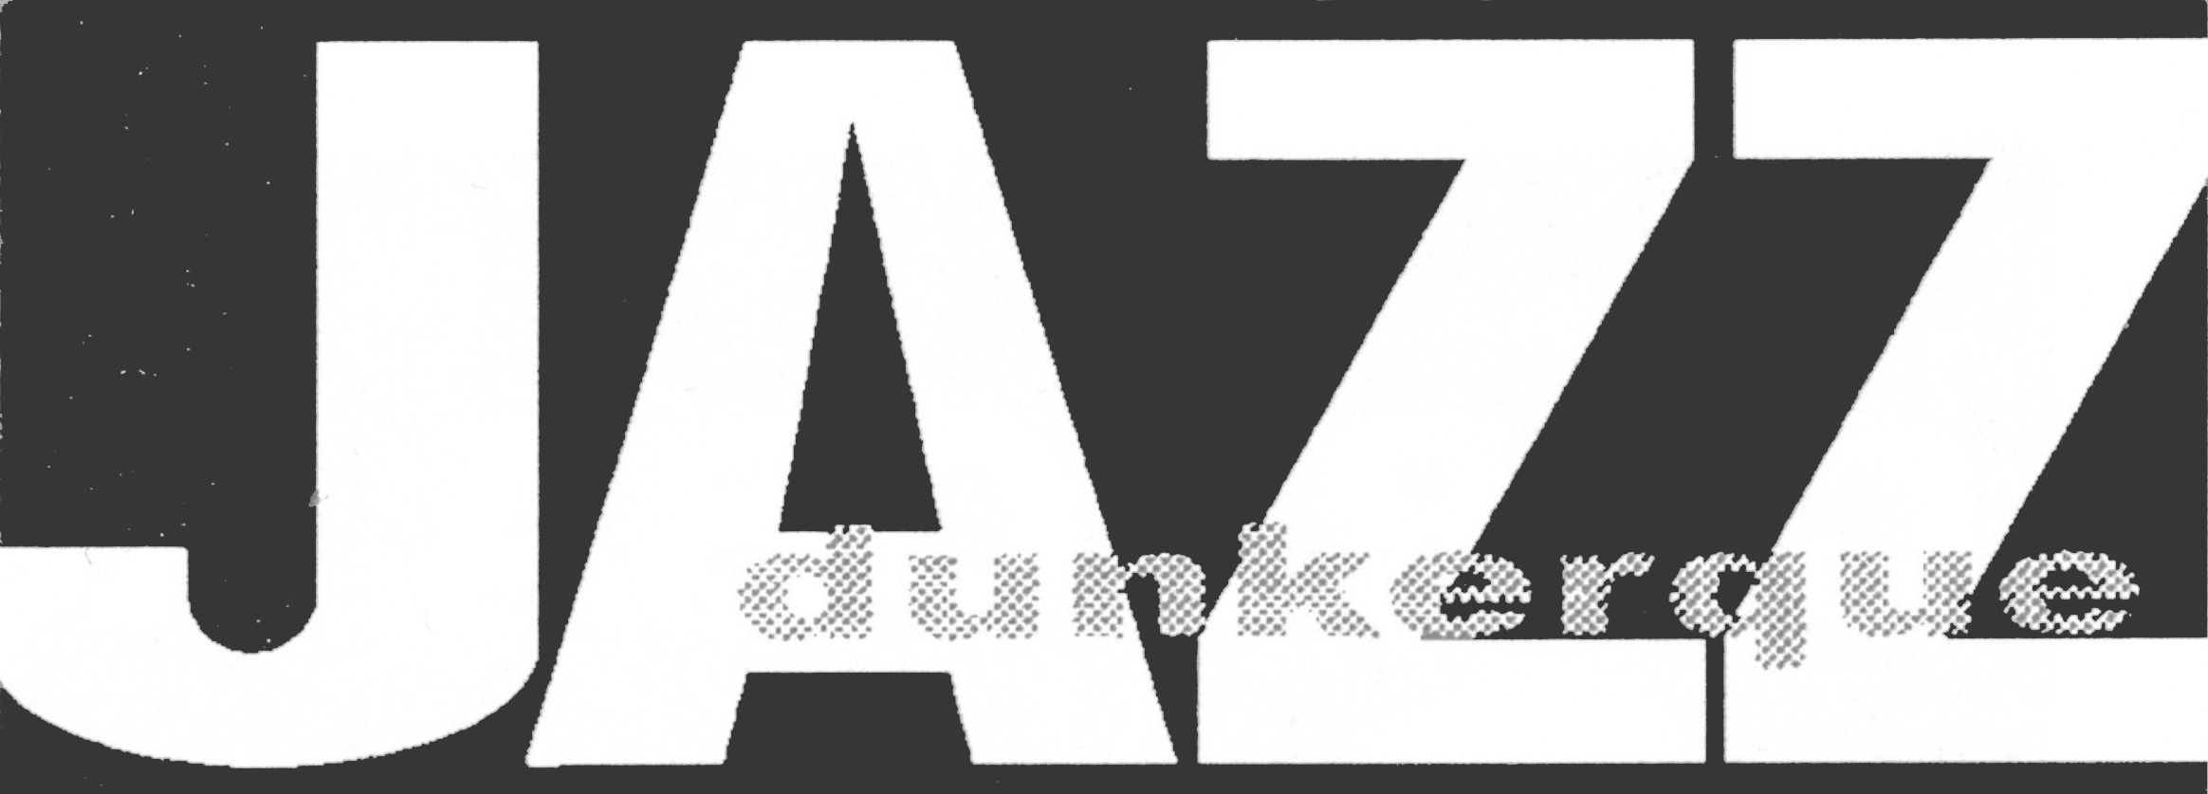
Jazz-Club de Dunkerque

Directrice : Françoise Devienne

Site : http://www.jazzclubdunkerque.fr

Dunkerque, le 07 octobre 2024

Chers Adhérents, chers Amis du JAZZ,

Comme chaque année, (et celle-ci ne s’annonce pas facile) : augmentation des couts d’accueil des musiciens, voyages, hébergement…diminution de la subvention de la DRAC (- 10 000€)…le JAZZ CLUB aura besoin de votre soutien pour continuer de mener à bien ces missions :

- La diffusion : - chaque mois, 1 série de 3 concerts, avec des musiciens de premier plan au niveau national et international.
- des concerts avec des musiciens de grand talent de notre Région.
- Une Jam Session chaque mois.
- La formation (master-classes, résidences d’artistes)
- La sensibilisation et l’éveil (des concerts-ateliers « jeune public », des conférences, …)

Aussi, plus que jamais, le JAZZ-CLUB a besoin que ses adhérents et ses amis s’engagent pour garantir son fonctionnement et son développement. Au cours du dernier trimestre 2024 nous sommes dans l’obligation de réduire la programmation et de la modifier. Les musiciens prévus seront reprogrammés en 2025.

- En adhérant (25€ minimum) vous exprimez votre désir de participer aux activités proposées par le JAZZ-CLUB de Dunkerque, et vous obtenez un tarif réduit au concert. (15€)

- Mais vous pouvez, en plus, faire un don à JAZZdunkerque et vous engager pour que le JAZZ, cette musique que vous aimez et qui nous rassemble, continue à se développer sous toutes ses formes au JAZZ-CLUB, dans toute l’agglomération et au-delà.

→ SOUTENEZ LE JAZZ-CLUB et payez moins d’impôts.

Vous pouvez déduire de vos impôts 66 % du montant du don (dans la limite de 20 % de votre revenu imposable)

Exemples :
Si vous donnez 30 €, vous pouvez déduire 19.80 €
Si vous donnez 100 €, vous pouvez déduire 66.00 €

Il suffit de le mentionner dans votre déclaration de revenus.
L’Association JAZZdunkerque vous fournira un reçu du montant versé.

Pour des raisons légales, nous vous invitons donc à :

- Remplir le bulletin d’adhésion et régler par chèque ou espèces à JAZZdunkerque qui vous donnera votre carte d’adhérent, comme habituellement

Et, si vous le souhaitez,

- Remplir le bulletin pour un don de soutien (ci-dessous) de la somme de votre choix, en réglant avec un chèque différent ou en espèces, à JAZZdunkerque qui vous remettra un reçu.

Vous pouvez « adhérer » sans « don de soutien » (remplir le bulletin d’adhésion)
Vous pouvez « faire un don » sans « adhérer » (remplir le bulletin don de soutien)
Vous pouvez bien sûr, faire les deux !... et ce serait super.... (remplir les deux bulletins)

Nous avons besoin de vous !
Merci à l’avance de ce que vous pourrez faire pour que les activités du JAZZ-CLUB de Dunkerque se poursuivent sans problème !

A très bientôt,

Le Président, Didier DUMELIE La Directrice, Françoise Devienne

ATTENTION, le DON n’est pas une adhésion.

Nous vous joignons : - un bulletin de DON à JAZZdunkerque
- un bulletin d’ADHESION à JAZZdunkerque pour la saison 2024 - 2025

DON à JAZZdunkerque

Nom : ........................................................ Prénom : ......................................................................

Adresse : ..................................................................................................................................................

Code Postal : .............................................................................................................................................

Montant du DON : ................................

Date : ...................................................... Signature

Tout courrier est à adresser à :
JAZZdunkerque - Pôle Marine – 19 rue des fusiliers marins - 59140 Dunkerque

Tél. : 03 28 63 51 00 - E Mail : jazzdunkerque@wanadoo.fr

Siret : 439180027 00021 - Licences d’entrepreneur de spectacle : N° 1/PLATESV-D-2024-002881, 2/ PLATESV-R-2023-011182 et 3/PLATESV-R-2023-003429

